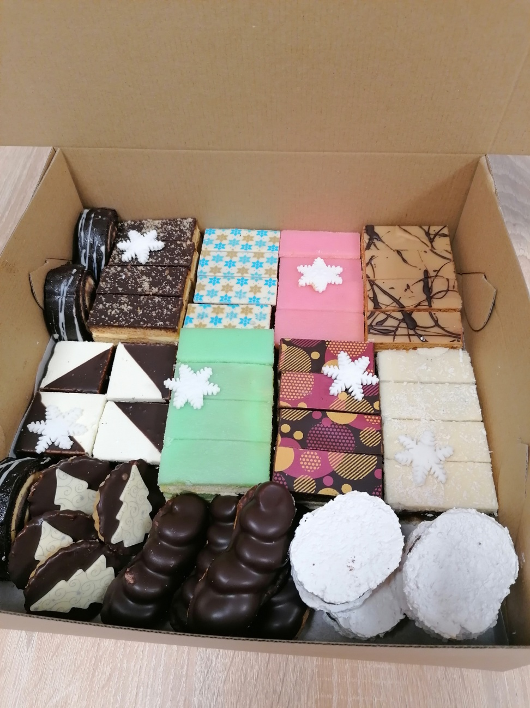**2020 Vianočná ponuka koláčikov 2020**

**Veľký balíček Malý balíček Suchý balíček Kusové zákusky**

**100 ks / 42 € 50 ks / 21 € 1 kg = 12€ / ½ kg = 6€ minimálny odber 5ks**

**Medové rezy – 8ks Medové rezy – 4ks Linecké koláčiky Vaječný venček – 0,65€**

**Citrón mäta rezy – 8ks Citrón mäta rezy – 4ks Trené rožky Parížsky rohlík – 0,90€**

**Punčové rezy – 8ks Punčové rezy – 4ks Fúkané rožky Kokoska plnená – 0,60€**

**Prezident rezy – 8ks Prezident rezy – 4ks Karamelové sušienky Sanquick rezy - 0,55€**

**Karamelové rezy – 8ks Karamelové rezy – 4ks Medovníčky Lístkové trubičky – 0,60€**

**Laskonky – 8ks Laskonky – 4ks Likérové špice – 0,90€**

**Kokos punč rezy – 8ks Kokos punč rezy – 4ks Marlenka – 2,00€**

**Parížsky rohlík – 8ks Parížsky rohlík – 4ks Dobošové rezy – 0,70€**

**Zamatová roláda – 8ks Zamatová roláda – 4ks 3-bit rezy – 0,80€**

**Orechový košíček – 8ks Orechový košíček – 4ks**

**Dvojfarebné kocky – 8ks Dvojfarebné kocky - 4ks**

**Banánové rezy – 8ks Banánové rezy – 4ks**

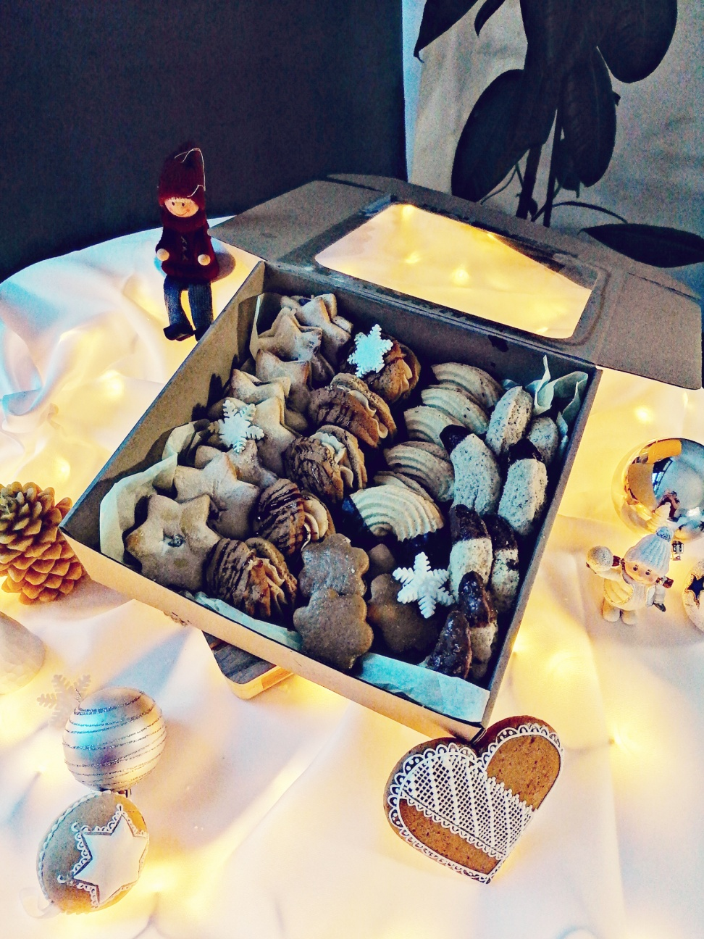**Rumové gule – 4ks Rumové gule – 2ks**

**LUX balíček /min mix 10ks LUX Suchý balíček Bezlepkové zákusky**

**1 ks / 1,50 € 1 kg = 15€ / ½ kg = 8€ minimálny odber 5ks**

**Punčák malina+marakuja Makové plnené nutelou Zamatová roláda – 0,70€**

**Tartaletka slaný karamel+kapucino Škoricové kolieska Makové rezy – 0,70€**

**Tartaletka čokoláda+pomaranč Plnené orechy Laskonka – 0,60€**

**Tartaletka masala+biela čoko Florentínky Bezé orechová roláda – 0,60€**

**Cheesecake limetka, slaný karamel Vanilkové rožky Čoko višňové rezy - 0,70€**

**Cheesecake vlašský orech, kokos Medovníčky plnené Vanilkovo broskyňové rezy – 0,70€**

**Profiterolky mango+biela čoko Smores s arašídovou pomazánkou**

**Profiterolky pistácia Čoko cookies**

**Pohárik mascarpone+bobulové ovocie Suché pečivo na váhu**

**Pohárik medovinové tiramisu**

**Pohárik čoko pena s pistáciami Plnené orechy – 250g/3,50€**

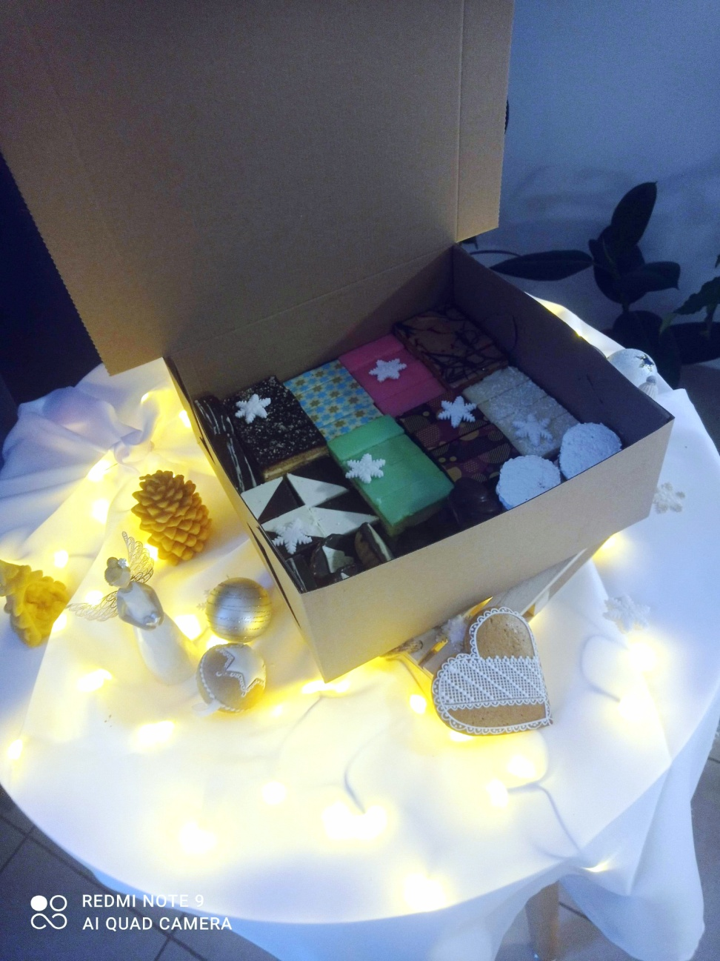**Macarons čoko+karamel Fúkané rožky – 250g/3,00€**

**Macarons kokos+káva Medvedie labky – 250g/3,50€**

**Macarons lieskovce Vanilkové rožky – 250g/3,50€**

**Macarons cookies Griláž orechová – 250g/3,50€**

**Medovníčky čisté – 250g/3,00€**

**Medovníčky plnené – 250g/3,50€**

**Rozvoz v dňoch 22.-23.12.2020 – cena dovozu 1,00 /Smolník,Sm.Huta,Mníšek,Helcmanovce,Prakovce,Gelnica,Jaklovce,Žakarovce,Margecany,V.Folkmár,Kojšov/**

**Objednávky osobne v cukrárni KIKA alebo telefonicky 0918 542 280**

**Odber zákuskov: 21.-22.-23.12.2020 od 12:00 hod do 20.00 v cukrárni KIKA**

**!!!Presný čas odberu zákuskov si môžete dohodnúť pri objednávke!!!**